




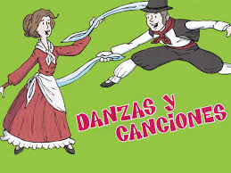
UN ESPACIO PARA MOSTRAR EL TALENTO Y CREATIVIDAD DOCENTE
En el marco de la 6ª semana de la Educación “MIRADAS PEDAGÓGICAS CON CALIDAD”
DANZA O BAILE
TEATRO / SKETCH
MUSICA/CANTO
PINTURA
DECLAMACION LECTURA POEMA
FOTOGRAFIA
INSCRÍBANSE devolviendo los formularios enviados a la Institución a los correos sarapedagogia1@hotmial.com y beo621@yahoo.com
ANTES DEL 30 DE ABRIL
MAYO 21 DE 2015
2ª VERSIÓN DE LA
PEÑA CULTURAL Y ARTÍSTICA

